Обучение для незанятых граждан, которым назначена
страховая пенсия по старости!

ГКУ «Ирбитский центр занятости населения» открывает прием заявок на 2022 год в группы профессионального обучения и дополнительного профессионального образования по профессиям, востребованным на рынке труда.

Уважаемые незанятые пенсионеры, если вы желаете трудоустроиться, но для возобновления трудовой деятельности вам не хватает новых компетенций или определенных умений, то мы предлагаем вам пройти бесплатное обучение и получить новые знания либо улучшить уже имеющие навыки. Для этого вам необходимо обратиться в ГКУ «Ирбитский ЦЗ» и подать заявку на обучение:
- по телефону 8(34355)6-23-57;
- лично по адресу: г. Ирбит, ул. Советская, д.61, кабинеты № 10 и 11.

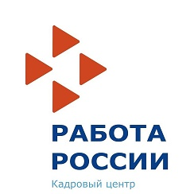

Государственное казенное учреждение службы занятости населения
Свердловской области «Ирбитский центр занятости»

